Intralogistik-Vollautomatisierung mit FTS von DS AUTOMOTION:
Alles fließt

Bei Biomasse-Heizanlagenhersteller Guntamatic Heiztechnik GmbH erweiterte DS AUTOMOTION ein bestehendes fahrerloses Transportsystem (FTS) auf eine umfassende, gemeinsam gesteuerte Gesamtanlage mit zwölf automatisierten Hochhubwagen und einem vollautomatischen Regallager mit sechs Schubmaststaplern.

Die Guntamatic Heiztechnik GmbH ist ein führender Anbieter von Biomasseheizungen. Bereits seit 2009 bringt ein fahrerloses Transportsystem mit zwei frei navigierenden Staplerfahrzeugen von DS AUTOMOTION Blechteile vom vollautomatischen Biegecenter zu den Montagebändern. Die automatisierten Hochhubwagen auf Basis des EGV-S von Still folgen einem vom Leitrechner errechneten Kurs. Diesen erhält der Bord-Steuerrechner per WLAN und überprüft ihn laufend per Laser-Navigation. Sicherheits-Laserscanner sorgen für ein sicheres Anhalten vor Hindernissen.

Mit der Neugestaltung der gesamten Intralogistik einschließlich eines neuen Zentrallagers beauftragte Guntamatic erneut die DS AUTOMOTION GmbH. Neben einem Regallager mit 4.000 Palettenstellplätzen war der gesamte innerbetrieblichen Warentransport zu automatisieren. Dazu implementierte DS AUTOMOTION eine Lagerverwaltung für das Gesamtunternehmen, aus der sich die Fahrbefehle für alle FTF innerhalb und außerhalb des Lagers ableiten.

In der umfassenden Gesamtlösung transportieren zwölf Hochhubwagen EGV-S außerhalb des Lagers Material vom Übergabepodest des Lagers zu den Produktionslinien. Das Einlagern der Paletten in den Regalen sowie die Bereitstellung am Übergabepodest erledigen sechs Schubmaststapler Still FM-X mit Laser-Sensoren zur Erkennung der Gebindehöhe. Eine gemeinsame Leitsteuerung koordiniert auf Basis von Daten aus dem Lagerverwaltungssystem alle Fahrzeuge, berechnet die Fahrtrouten und kommuniziert mit dem vollautomatischen Blechbearbeitungszentrum für das Abholen der Formteile.

Wettbewerbsfähigkeit gestärkt

Durch die bedarfsgerechte Zusammenstellung der Lieferungen entfällt der Aufwand dafür, vergessenes oder zusätzliches Material aus dem Lager zu holen. Die umfassende Automatisierung der Intralogistik von Guntamatic mit fahrerlosen Transportsystemen von DS AUTOMOTION unterstützt Guntamatic dabei, seine Wettbewerbsfähigkeit abzusichern und auszubauen.

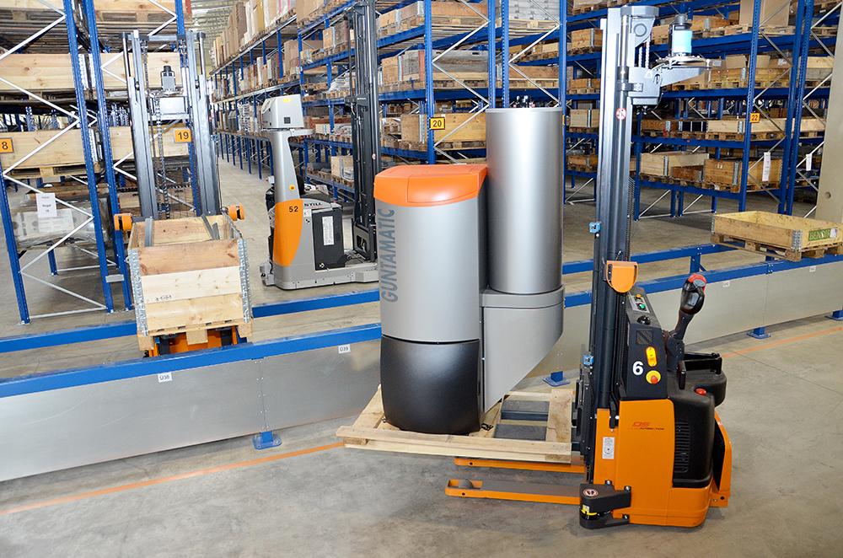

Die Gesamtlösung von DS AUTOMOTION für Guntamatic umfasst ein vollautomatisches Regallager mit sechs automatisierten Schubmaststaplern und zwölf fahrerlose Hochhubwagen, die das Vormaterial bedarfsgerecht an den Fertigungslinien bereitstellen, gemeinsam gesteuert vom DS AUTOMATIC Lagerverwaltungssystem.

Über DS AUTOMOTION

DS AUTOMOTION ist ein international agierender Systemanbieter und Hersteller von Fahrerlosen Transportsystemen. Mit ihren innovativen Produkten und umfassenden Dienstleistungen will DS AUTOMOTION die Effizienz und Wettbewerbsfähigkeit ihrer Kunden verbessern und ihren Mitarbeitern und Mitarbeiterinnen ein interessantes Umfeld für ein motiviertes, eigenverantwortliches Agieren und persönliche Entfaltung bieten.

Weitere Informationen finden Sie unter www.ds-automotion.com.

